אוניברסיטת בן-גוריון בנגב

**תאריך הבחינה:** 25 יולי 2016

**שם המרצה:** ד"ר ארנון שטורם

**שם הקורס:** ניתוח ועיצוב מונחה עצמים

**מס' הקורס:** 37213103

**מיועד לתלמידי:** הנדסת מערכות מידע, שנה ג'

**סמסטר'**: ב' **מועד:** א'

**משך הבחינה:** שלוש שעות

**חומר עזר:** כל חומר עזר (מודפס)

המחלקה להנדסת מערכות מידע

**מבחן 372-1-3103- ניתוח ועיצוב מונחה עצמים**

**מספר נבחן: _________**

**הערות:**

* **יש לכתוב התשובות רק על דפי המבחן**
* מלא את מס' הנבחן בשורה למעלה

**תהליך פיתוח (35 נקודות)**

במערכת חברת ביטוח קיימות פוליסות ביטוח (insurance policy) תקניות המהוות בסיס לתמחור הביטוח לכל לקוח. על בסיס פרמטרים רבים, יכול לקוח לזכות בהנחות (insurance reduction) לרכיבי הביטוח (insurance component) השונים. לפניכם תרשים מחלקות חלקי של מערכת זו.

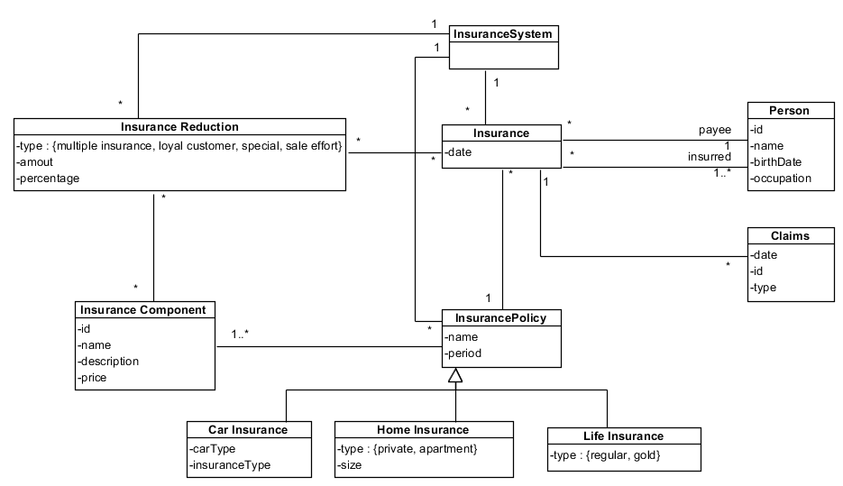

כתבו האילוצים הבאים (10 נק'):

1. מחיר הביטוח בפועל לאחר כלל ההנחות לביטוח (insurance reduction) לא יכול להיות פחות מ25% מסך הביטוח הבסיסי כפי שמופיע ברכיביו (insurance component).
2. באם לאדם היו תביעות קודמות באותו סוג ביטוח הוא לא יכול לקבל הנחה בשנה העוקבת.
3. גילם של כל המבוטחים בפוליסת רכב, צריך להיות גדול מ-18.

בהתבסס על תרשים המחלקות תארו את **החוזה** של הפעולה פתיחת ביטוח חדש (insurance) ללקוח. (5 נק')

תארו את הפעולה באמצעות תרשים רצף (עפ"י החוזה שכתבתם בסעיף הקודם). הצדיקו החלטותיכם באמצעות תבניות התכן של LARMAN. (10 נק')

כתבו את קוד המממש את הפעולה שלעיל הכולל את כל המחלקות המעורבות (10 נק')

**מכונת מצבים (20 נק')**

לפניכם תיאור של רובוט חדש. לרובוט שלושה חיישנים: חיישן לזיהוי פנים, חיישן לזיהוי קול, חיישן נפח. לרובוט יש את המאפיינים הבאים:

1. הרובוט יכול להיות כבוי, פועל, או בטעינה.
2. כאשר הרובוט בטעינה, הוא מציג הודעה "בטעינה".
3. כאשר הרובוט פועל, הוא יכול לבצע את הפעולות הבאות:
   1. במידה והרובוט מזהה את פני בעליו הוא שר שיר שמח.
   2. אם הרובוט זיהה קול מעל 20 דציבלים הוא פוצח בריקוד משוגע.
   3. אם הרובוט זיהה קול מתחת 20 דציבלים הוא מבשל ארוחה.
   4. אחרת, ממתין.
4. את הרובוט ניתן להעביר למצב שמירה, במצב זה הוא יכול לבצע את הפעולות הבאות:
   1. בעת ששינוי הנפח גדול מ-10 – הוא מבצע התראה במשך 30 דקות.
   2. בעת ששינוי הנפח קטן מ-10 (אך עדיין היה שינוי) – הוא משנה פרצופו לפרצוף חושד למשך 10 דקות.
5. אם הרובוט נמצא במצב מנוחה (לא ביצע שום פעולה) מעל 10 דקות, פרצוף מחוייך מוצג.
6. במידה והרובוט הופעל, המערכת נדרשת לחזור למצבה האחרון בו הייתה לפני הכיבוי.
7. כאשר הסוללה במצב קריטי, הרובוט עובר למצב טעינה באופן אוטומטי ולאחר מילויה חוזר למצב הקודם.

עליכם לבנות מכונת מצבים מתאימה לדרישות (15 נק')

עליכם ליצור תרשים מחלקות מתאים לדרישות. עליכם להשתמש בתבנית העיצוב המתאימה שנלמדה בכיתה, לייצוג מכונת מצבים (5 נק')

**תבניות תכן (20 נק')**

לפניכם קטע קוד. אנא בחנו אותו בקפידה.

**import** java.util.HashSet;

**public** **abstract** **class** ProductLine {

HashSet<Machine> machines;

String status;

**public** ProductLine(){

machines = **new** HashSet<Machine>();

status = "on";

}

**public** **abstract** **void** changeStatus();

**public** **abstract** String getStatus();

**public** **abstract** **void** setStatus(String newStatus);

**public** **void** addMachine(Machine m){

machines.add(m);

}

**public** **void** removeMachine(Machine m){

machines.remove(m);

}

**public** **void** syncMachines(){

**for**(Machine m : machines){

m.changeStatus();

}

}

}

**public** **abstract** **class** Machine {

ProductLine productLine;

String status;

**public** Boolean maintained;

**public** Machine() {

maintained = **false**;

status = "on";

}

**public** **abstract** **void** changeStatus();

**public** **abstract** String getStatus();

**public** **abstract** Boolean getIsMaintained();

**public** **abstract** **void** setMaintained(Boolean isMaintained);

**public** **void** setProductLine(ProductLine pl){

productLine = pl;

}

**public** **void** syncProductLine(){

productLine.changeStatus();

}

}

**public** **class** FruitsLine **extends** ProductLine{

**public** FruitsLine() {

**super**();

}

**public** String getStatus(){

**return** status;

}

**public** **void** setStatus(String newStatus){

status = newStatus;

}

**public** **void** changeStatus() {

**this**.status = "on";

**for**(Machine m: machines){

**if** (m.getIsMaintained()){

**this**.status = "off";

**break**;

}

}

syncMachines();

}

}

**public** **class** MachineA **extends** Machine{

**public** MachineA() {

**super**();

productLine = **new** FruitsLine();

}

**public** **void** changeStatus() {

**this**.status = productLine.getStatus();

}

**public** String getStatus(){

**return** status;

}

**public** Boolean getIsMaintained(){

**return** maintained;

}

**public** **void** setMaintained(Boolean isMaintained){

maintained = isMaintained;

productLine.changeStatus();

}

}

איזו תבנית עיצוב קטע הקוד מייצג? __________________________

נמקו:

עליכם לשייך כל מחלקה לתפקיד אותו היא מייצגת בתבנית העיצוב שמצאתם ע"י הצגת תרשים מחלקות לבן.

**מידול על (25 נקודות)**

שפת CloudML משמשת למידול להקצאה (provisioning) ופריסה (deployment) של ישומים ומערכות בענן. שפה זו מורכבת משתי ישויות מרכזיות: הרכיבים (artifcats) והצמתים (nodes) ומהקשרים בינהם.

לפניכם דוגמא לשפה זו כפי שבאה לידי ביטוי בתחביר JSON.

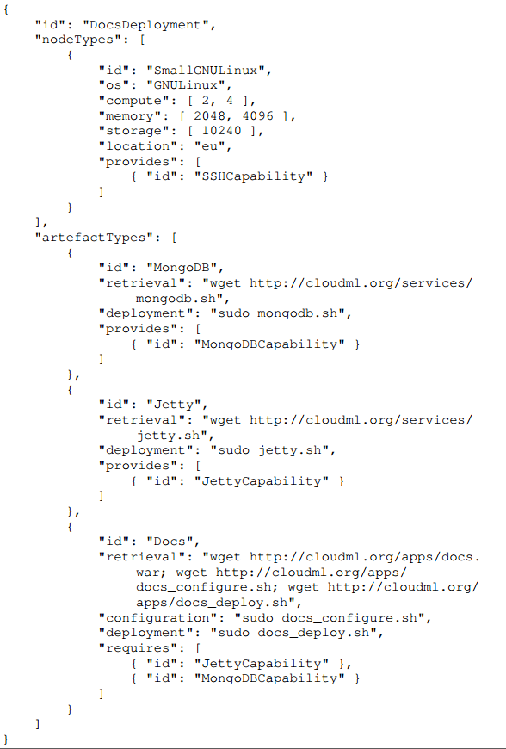

עליכם לבנות תרשים מודל על של שפת CloudML (15 נק').

בנו פרופיל UML של השפה. נמקו את ההחלטות שבצעתם (10 נק')